ФОРМИРОВАНИЕ СОЦИАЛЬНО-КОММУНИКАТИВНОЙ
КОМПЕТЕНТНОСТИ СТАРШИХ ДОШКОЛЬНИКОВ
В МУЗЫКАЛЬНОЙ ДЕЯТЕЛЬНОСТИ

Е.Ф. Ганицева,
МАДОУ ЦРР «ДДС №16 «Берёзка»,
музыкальный руководитель
г.Добрянка,Пермский край
Человек становится личностью в результате общения, взаимодействия с другими людьми. В психологии общение определяется как «взаимодействие двух или более людей с целью установления и поддержания межличностных отношений, достижении общего результата совместной деятельности; один из важнейших факторов психического и социального развития ребенка». Понятие общения тесно связано с понятием коммуникации. Каждый человек обладает определенными коммуникативными способностями, одно из них - желание вступить в контакт, умение слушать собеседника, эмоционально сопереживать ему, а также умение разрешать конфликтные ситуации.
Дошкольное детство представляет важный период в становлении личности ребенка, а в том числе в его коммуникативном развитии. Проблема развития коммуникативных навыков общения у ребенка – одна из актуальных проблем дошкольной педагогики. Старший дошкольный возраст становится своего рода ступенькой для перехода ребенка в школу, что предполагает новые требования к умению и навыкам общения. Поэтому уже в дошкольные годы желательно формировать у воспитанников социально – коммуникативную компетентность, помогающую ему эффективно общаться с другими людьми. Социально–коммуникативное развитие должно реализовываться во всех видах детской деятельности: игровой, познавательной исследовательской, двигательной, изобразительной, музыкальной. Музыкальная деятельность в детском саду является одним из важнейших средств гармоничного развития личности. Пение – один из любимых видов музыкальной деятельности.
Песня помогает справляться с трудностями, благотворно влияет на психическое состояние человека. Благодаря слову песня более доступна по содержанию, чем любой другой музыкальный жанр. Исполнение песен объединяет детей, создает условия для эмоционального музыкального общения. Поэтому особое внимание уделяю подбору песенного репертуара, который направлен на развитие коммуникативных навыков, например, коммуникативное приветствие «Здравствуйте», «Дружок-колобок» Е. Картушиной. Проводя их перед началом занятия, я предложила детям стать парами лицом друг другу и добавила в конце коммуникативного приветствия «обнималочки».
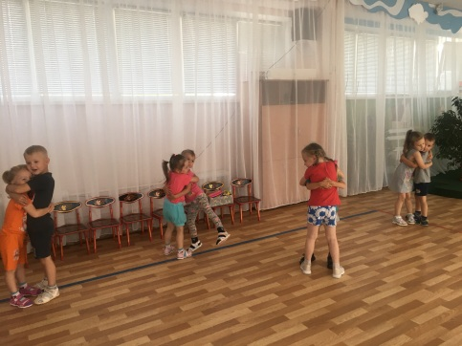
Это вызвало неописуемый восторг и радость. В песенном творчестве использую приемы, развивающие умение слушать товарища и подстраивать голос под его пение. Например, пение по очереди: поют мальчики, поют девочки, поют дуэтом: «Придумай и спой песенку», «Закончи мелодию», «Передай звук по цепочке».
Музыкально-коммуникативные игры - это синтез музыки с речью и движением, с тактильным и зрительным ощущением. Помимо развития музыкального слуха, выразительности движений, ориентировки в пространстве в коммуникативных танцах и играх реализуется много направлений воспитательной работы. Развитие динамической стороны общения: легкости вступления в контакт, инициативность. К ним относится весь детский фольклор-частушки, потешки, прибаутки. Это может быть и сюжетно – ролевая игра, но с включением песенок, танцев, шутливых выразительных действий участников. Основанные на методах и приемах, немецкого композитора и педагога Карла Орфа, (Орф – педагогика).
Коммуникативная игра «Соседи» способствует развитию доброжелательности. Поиграв на палочках, нужно положить свои палочки перед соседом справа, чтобы ему было удобно их брать и продолжать играть. Наблюдая в этой игре за детьми, можно сразу понять, как дети относятся к друг другу. Если палочки положили правильно, значит в отношениях этих детей все хорошо. Если палочки бросили или положили небрежно, значит, на отношения этих детей стоит обратить свое внимание и, возможно, следует обратить внимание на этот факт педагога-психолога.

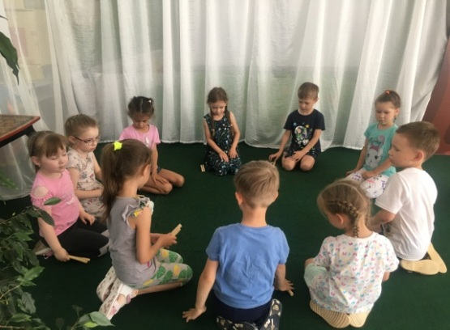
Установлению невербального коммуникативного контакта помогает игра «Карусель». Дети должны так сосредоточиться, чтобы по взглядам, мимике, жестам ведущего почувствовать изменение темпа стихотворения. «Морзянка» - в этой игре необходимо запомнить и простучат ритм по плечу, спине, руке соседа, но сделать это так, чтобы ему было не больно, во– первых, а во- вторых, понятно. То есть нужно простучать четко, но несильно. Ребенок, который стоит первым, стучит ритм, который до него «дошел». Если он совпадает с ритмом начинающего игру, то игра заканчивается. Ну, а если нет, то начинаем игру с начала. Так же помогают в работе игра «Дирижер» и «Бусинки». Эти игры немного похожи, но только первая проводится без музыкального сопровождения, а вторая - с сопровождением. Все дети стоят по кругу с музыкальными инструментами, в середине - дирижер (сначала взрослый, потом может быть ребенок). Дирижер ритмично показывает на ребенка, он должен также ритмично извлечь звук. Сначала дирижер показывает на детей подряд, а потом можно показывать на любого.

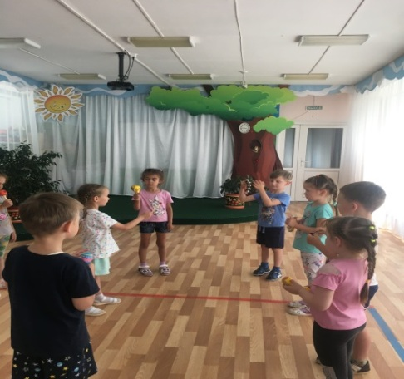
Многие коммуникативные танцы построены на жестах и движениях, которые в житейском обиходе выражают дружелюбие, открытое отношение людей друг к другу. Коммуникативные танцы использую на занятиях, включаю в программу утренников, развлечений, активно привлекаю к участию в них родителей.
Танцы со сменой партнеров. Такие танцы есть в фольклоре разных народов. Движения фигуры в них очень простые, несложные для запоминания даже маленьким детям. В этих танцах, как правило, есть игровые сюжеты, что еще более облегчает их запоминание. В качестве коммуникативных упражнений эти простые танцы весьма полезны. Танцы и игры со сменой партнеров снимают барьеры и искусственные ярлыки, создавая для всех равные условия общения. Дети с заниженной самооценкой в таких танцах чувствуют себя полноправными членами коллектива. В основе танцевальных сюжетов - образы дружелюбия, партнерской поддержки, одобрения друг друга в ситуации коллективного взаимодействия.
Танец «Светит месяц». Дети стоят парами лицом друг другу, держатся за руки в положении «лодочка». Выполняют четыре приставных шага вправо с притопом в конце фразы, четыре приставных шага влево с притопом в конце фразы. Обмен хлопками с партнером на сильные доли мелодии. Дети внешнего круга машут партнеру рукой и с поворотом вокруг себя переходят к другому партеру по линии танца. Танец повторяется несколько раз по количеству куплетов.
Танец «Брейк – миксер». Дети стоят парами, в произвольном порядке. Шагают парами в такт музыке в произвольном направлении. Четыре шага в направлении друг друга, три хлопка, три притопа, кружатся со своими партнерами, соединив правые руки. Находят партнера и кружатся, соединив левые руки. Танец повторяется несколько раз. Особый азарт придает непарное количество участников. В этом случае при каждом повторе танца кто-то рискует остаться без пары, что с одной стороны, активизирует игроков – танцоров, а с другой - учит с юмором и оптимизмом относиться к временному проигрышу.
Танец «Ручеек». Дети выстраиваются парами в колонну, каждый из них берется за руки с партнером, лицом к ведущей паре. Ведущая пара поворачивается, встает напротив всей колонны и начинает движение вглубь ручейка, постепенно все пары проходят через ручеек, движение продолжается пока ведущая пара не оказывается на своем месте.
Результаты проделанной работы убеждают в эффективности использования коммуникативных музыкальных игр, песен и танцев. Они помогают формированию социально – коммуникативной компетентности дошкольников, развитию совместной творческой активности детей дошкольного возраста, воспитанию дружеских взаимоотношений, помогают создать благоприятный психологический климат в группе, способствуют повышению самооценки у тех детей, которые чувствуют себя неуверенно в детском коллективе. В перспективе планирую организацию работы «музыкальной гостиной» для детей и родителей на основе музыкальных коммуникативных игр, песен и танцев для организации развивающего игрового взаимодействия детей и родителей.
Список литературы

1. Буренина.А.И. «Коммуникативные танцы – игры для детей: Учебное пособие. -СПб., Издательство «Музыкальная палитра, 2004г.
2.Буренина А.И.,Тютюнникова Т.Э. «Тутти» программа музыкального воспитания детей дошкольного возраста, СПб, Издательство «Музыкальная палитра», 2012г.
3.Вераксы Н.Е.,Комаровой Т.С.Васильевой М.А. «От рождения до школы» - примерная общеобразовательная программа дошкольного образования, Москва, Издательство «Мозаика-синтез», 2014г.
4. Картушина М.Ю. «Вокально-хоровая работа в детском саду», Москва, Издательство «Скрипторий 2003», 2010г.
5.Картушина М.Ю«Коммуникативные игры для дошкольников», Методическое пособие, Москва, «Скрипторий 2003», 2014г.

